COMENTARIOS Y MEJORAS PARA EL SISTEMA DE ARCO ENERGY
BASE: ARCO ENERGY INVENTARIO (http://arco-energy.base44.app)

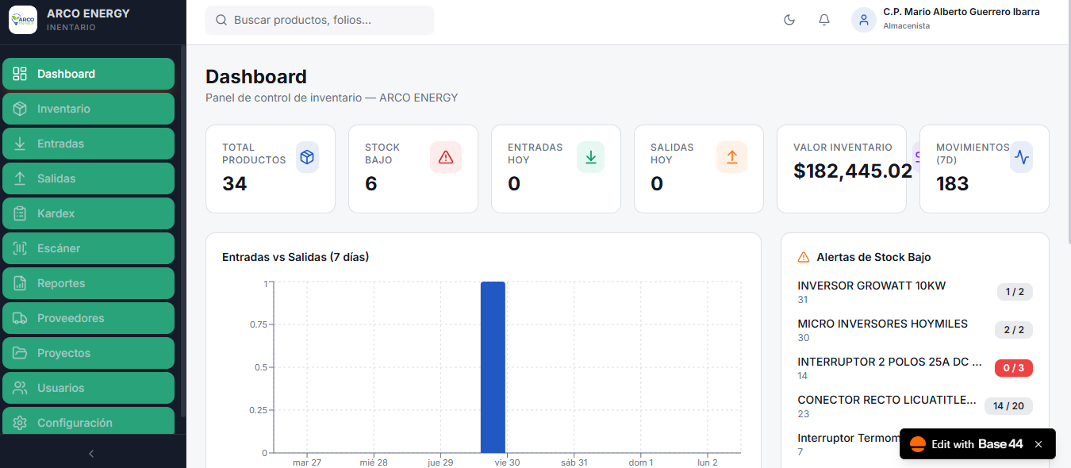
Para las mejoras que a continuación se comentaran se utiliza como base o borrador esta primer pagina que ya se hizo con la ayuda de la app de IA base44 e iremos punto por punto mencionando las características y mejoras que se desean lograr.
- APARTADOS A AÑADIR
Primero se comentarán los botones que se planean añadir del lado izquierdo en el menú de opciones.
  - VENTAS
Primer lo que se busca añadir es un apartado para el registro de VENTAS en el cual se registren todos los ingresos teniendo en cuenta detalles como fecha del proyecto, nombre del cliente, código del proyecto, domicilio del proyecto, valor de la venta (con impuestos y subtotal), si la venta a crédito, de contado o parte del plan 24 (tanda de paneles solares).
  - CLIENTES
En el apartado de clientes se busca manejar el tema de cuentas por cobrar, así como la cobranza para el control de las ventas a crédito, tandas, etc.
Se busca que en este apartado nos aparezca cada cliente y su deuda al momento, aquí mismo en el botón de cada cliente nos debe permitir capturar la cobranza o los abonos de los clientes con un botón de “capturar pago” donde se nos despliegue un menú que nos indique el monto del pago, fecha en que fue realizado, si fue en efectivo o si entro en alguna de las cuentas de débito, etc. para que también se vea reflejado en el apartado de flujo de efectivo y en los reportes de las cuentas de débito o efectivo.
  - GASTOS.
Necesitamos un apartado donde podamos registrar para medir el control de los gastos que no correspondan a adquisición de mercancías como lo son la nómina, combustibles, impuestos, intereses, prestamos, mantenimientos, servicios, etc.
En este apartado buscamos un botón de “Añadir gasto” donde se capturen detalles como lo son: fecha, monto, descripción del gasto, categoría (nómina, combustible, etc.), cuenta con la que fue realizada o bien si fue pagada en efectivo, proyecto relacionado en caso de ser un gasto directo que se relacione con el código del proyecto, etc.
  - CUENTAS DE DEBITO Y EFECTIVO
Se requiere este apartado para saber los montos de las cuentas de debito y efectivo que se tengan para poder tomar decisiones, así como poder aquí mismo ser redireccionado al reporte de cada una de las cuentas.

- DASHBOARD
El DASHBOARD está bien, aquí debemos de poder ver detalles importantes como lo son estatus del inventario, alertas por artículos con stock bajo, alertas de pagos y cobranzas que estén próximos a vencer, estatus de las cuentas de debido, etc.
Sería como el apartado de reportes, pero poniendo lo más importante, así como gráficas y áreas de oportunidad.

- INVENTARIO
En el apartado de INVENTARIO buscamos poder ver de manera sencilla la existencia de los artículos, así como poder tener un botón de alta de productos donde se le asigne un numero de clave y un código QR o de barras para poder identificarlos después con el scaner, dentro de ese botón se busca capturar el nombre del articulo, descripción, categoría, subcategoria (en caso de necesitarlo), marca, modelo, proveedor, unidad de medida, etc.
Una buena idea también sería que las altas de productos puedan hacerse directamente cuando se registren en las entradas de inventario.

- ENTRADAS (DE INVETARIO)
En entradas es para poder dar de alta los artículos que entran a almacén y que compramos con los proveedores, para ello se debe registrar en el botón de “nueva entrada” con los datos de proveedor, nombre y código del artículo, factura relacionada (en caso de tener), costo unitario del producto, con qué tarjeta fue pagada o si fue pagada en efectivo o a crédito y por último la cantidad que entra al almacén y que permita añadir mas productos por orden de entrada.
Una buena idea es que en el botón de “Nueva entrada” nos permita leer directamente subiendo una factura, el XML, por fotografía de la factura.
También requerimos un botón de “añadir articulo” en la “Nueva entrada” que nos permita capturar dos o más artículos en una sola orden de entrada.
Añadir un botón de devolución de artículos para cuando sobre de una instalación poder regresar los sobrantes y que estos no afecten al coste del proyecto.
También estaría bien una opción para saber si la entrada fue a crédito o de contado, y con qué medio fue pagada.
- SALIDAS (DE INVENTARIO)
>En salidas de inventario es para registrar las salidas de materiales de acuerdo a las ordenes de servicio que se vayan atendiendo, esto mediante el botón de nuevas salidas, en el cual se escribirán los datos del articulo que salió, la cantidad, el costo y relacionando el proyecto para el cuál será utilizado.
>En el botón de “nueva salida” se debe poder cargar las salidas escaneando las ordenes de servicio, si se puede con fotografía o bien PDF ya que para dar salida a la mercancía y materiales de almacén se debe llenar antes un formulario hecho por el jefe de operaciones donde se mencione qué materiales salen, la cantidad y aquí mismo se nos mencionaría si las salidas fueron devueltas, aquí también estaría bien poner un botón de devoluciones.
>Otra cosa que podemos añadir en este apartado o bien al capturar las salidas de material es que nos envíe notificaciones en caso de que el inventario de algún artículo esté por agotarse o en un nivel bajo para poder solicitar el nuevo articulo.

- KARDEX
Es un historial de movimientos por producto, solo añadir un rango de fecha de “día tal a día tal” para que solo aparezcan movimientos de ese periodo.

- ESCANER
Este botón o apartado se usa para poder leer con la cámara del teléfono por medio de QR o numero de código de barras o de producto para poder identificarlo En inventario que al hacer o dar de alta un producto que el sistema le asigne un numero y código QR o de barras.

- REPORTES
En el apartado de reportes ocuparemos los siguientes reportes:
- STOCK DISPONIBLE (En forma de grafica pastel)
- STOCK DISPONIBLE (En tabla detallada)
- REPORTE DE ENTRADAS
- REPORTE DE SALIDAS
- REPORTE DE CLIENTES
- REPORTE DE PROVEEDORES
- REPORTE DE PROYECTOS (Status del proyecto)
- REPORTE DE GASTOS VARIOS

- PROVEEDORES
En el apartado de proveedores vamos a ver el listado y estatus de los proveedores, ver cuál se pago de contado, cual es a crédito, los días de crédito y deudas pendientes)
>Entre las mejoras vamos a poner un botón de “nuevo proveedor” como está para con ese poder registrar un nuevo proveedor
>Que en las ENTRADAS cuando se cargue por factura el ingreso de mercancías se actualice de manera entrelazada los valores de proveedores, o sea, si se carga una entrada de mercancía que es a crédito también afecte al proveedor que corresponda.
>Añadir un botón de “pago a proveedores” para registrar el gasto que considere la fecha, el monto, cuenta con que se pago (tarjeta, efectivo o transferencia), etc.

- PROYECTOS
En el apartado de proyectos se llevará el control de los proyectos que se estén realizando, al abrir o dar de alta un proyecto se debe generar un código que nos permita ligar el proyecto a los gastos y salidas de material del almacén para un mejor control y costeo de los proyectos.

